Лабораторная работа № 3
«Исследование алгоритма Танстелла»
по спецкурсу «Основы теории информации»
Продолжительность - 4 часа

Задание:
На основании алгоритма Танстелла написать программу для построения оптимального D-ичного префиксного кода с длиной блока n для L-ичного источника U без памяти.
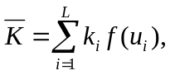 Вычислить среднюю длину символа источника
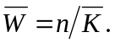где k_{i} – длина символа u_{i} источника, а f(u_{i}) – вероятность появления этого символа, среднее количество кодовых символов на символ источника:
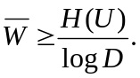и нижнюю границу для него:
Сравнить полученные результаты. Язык программирования и операционная система – любые возможные для демонстрации результатов в аудитории 314.

Пояснения:

Подробно алгоритм Танстелла описан на страницах 107-110 в книге

Свирид Ю. В. Основы теории информации: Курс лекций.- Мн.: БГУ, 2003

Алгоритм Танстелла ставит в соответствие словам переменной длины w_{i} источника сообщений кодовые слова постоянной длины n. Наиболее просто алгоритм Танстелла может быть представлен в виде следующих шагов:

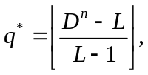Шаг 1: Определить величину
где скобки означают наибольшее целое число, не превосходящее величины в скобках.

Шаг 2: Для заданного источника построить множество Танстелла с M=L+q*(L-1) элементами с помощью расщепления q* раз наиболее вероятного узла начиная с корня дерева, имеющего вероятность 1. Под расщеплением понимается выход из из некоторого узла, имеющего вероятность p, L ветвей, которым ставятся в соответствие L возможных символов источника и приписывание вновь образовавшимся L узлам вероятности pf(u_{i}). Если наиболее вероятных узлов несколько, то берется один из них.

Шаг 3: Установить каждому из M сообщений однозначно D-ичное кодовое слово длины n.

Пример:
Рассмотрим двоичный источник без памяти с f(0)=0,6 и f(1)=0,4. Пусть длина блока n=3. Тогда получим дерево, представляющее множество Танстелла, изображено на рисунке.
Средняя длина кодового слова равна 3.056, на кодовый символ приходится 0.982 символов источника, а нижняя граница равна 0.971.

